Huistaken voor volgende week 16 t.e.m. 20 maart 2020
Frans
C14 ; op kweetet beluister je de dialoog en je zegt alles na, net zoals we in de klas doen. Je leest de nieuwe werkwoorden en taalboetiek in je handboek. Met behulp van je handboek maak je alle oefeningen van C14 (oef. 7 is extra).
De klok en de cijfers worden herhaald en die kan je opnieuw studeren in je petit livre rouge. De blz. waar je het kan vinden staat altijd bij de oefening.
Op blz. 48 schrijf je het juiste werkwoord bij de juiste tekening. In je handboek staan woordenlijsten die je kan gebruiken als je de betekenis van een werkwoord niet meer weet.
Op kweetet maak je de oefeningen van C14 om de leerstof extra te oefenen.

TAAL
Les 2 : lees goed de opdrachten en voer alles uit (uiteraard zonder buur).
Les 7 : lees goed de opdracht en gebruik je taalwijzertje. Bij elke oefening staat genoteerd op welke blz. je extra informatie kan vinden in je taalwijzertje.

WISKUNDE
L2 : bruto – tarra – netto. Maak de aangeduide oefeningen. (uitleg filmpje: Xnapda)
L3 + L4 : maak de aangeduide oefeningen.
L5 en L6 zijn herhalingslessen. Die kan je ook maken.
Gebruik je rakkertje om alles nog eens na te lezen of extra informatie op te zoeken. Ook in je gele mapje kan je veel terug vinden.

WO
Probeer les 3 en 4 te maken met behulp van je bronnenboek.
Ben je klaar? Maak de oefeningen voor deze lessen op kweetet.
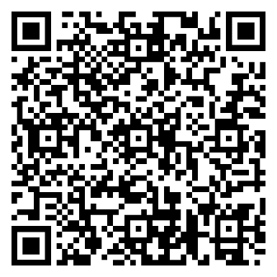

SPELLING
Kijker 5 kan je afwerken met behulp van je loepje.

- Bekijk de komende dagen zeker ook de facebookpagina van onze school. Hier zullen we af en toe iets op posten (extra taken, een link van een instructiefilmpje, wat extra uitleg, …)

